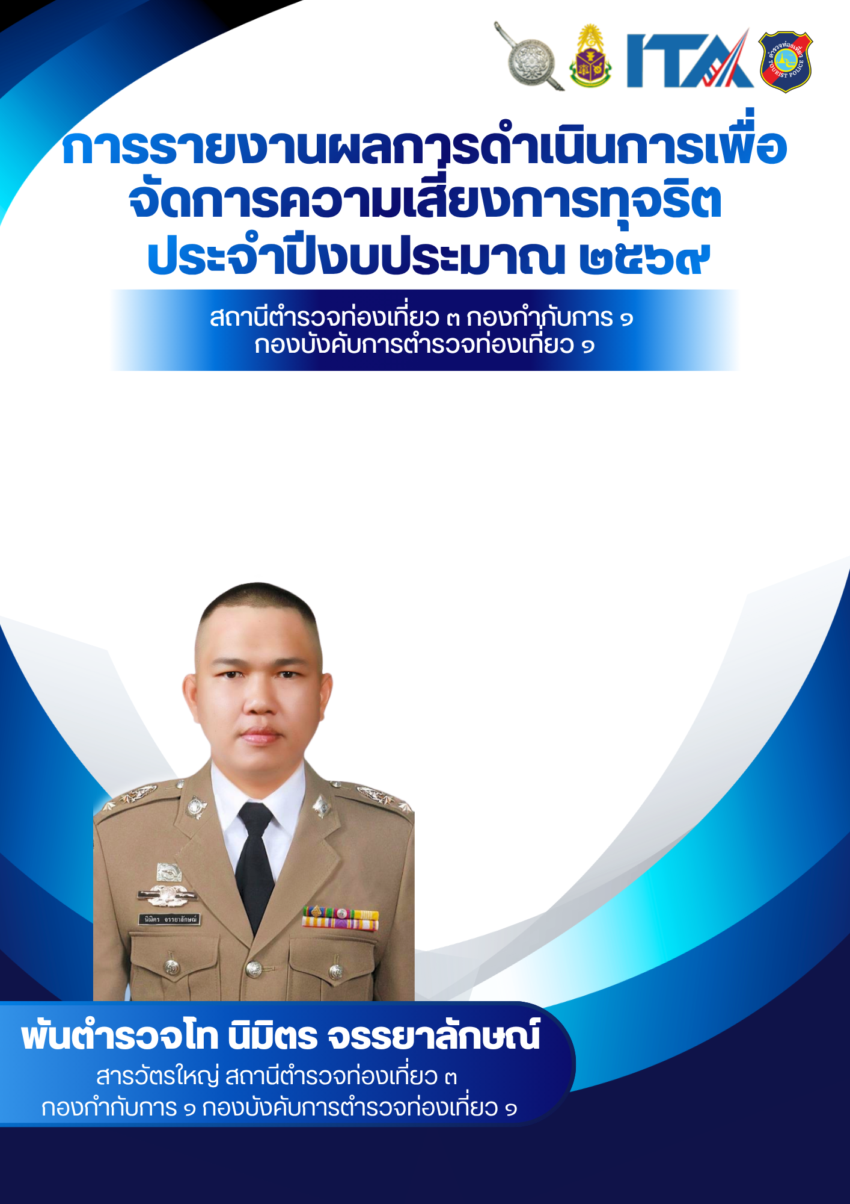

บทนำ

ตามที่ สถานีตำรวจท่องเที่ยว ๓ กองกำกับการ ๑ กองบังคับการตำรวจท่องเที่ยว ๑ ได้ดำเนินการเพื่อจัดการความเสี่ยงต่อการรับสินบน และ ได้มีแผนบริหารความเสี่ยงต่อการรับสินบน ประจำปีงบประมาณ ๒๕๖๙ ของหน่วยงาน นั้น
สถานีตำรวจท่องเที่ยว ๓ กองกำกับการ ๑ กองบังคับการตำรวจท่องเที่ยว ๑ ได้ดำเนินการเพื่อจัดการความเสี่ยงต่อการรับสินบน เป็นกิจกรรมและการดำเนินการตามมาตรการเพื่อบริหารความเสี่ยงต่อการรับสินบน
ใน 2 ประเด็นปัญหา ได้แก่
๑.มัคคุเทศก์เถื่อน
๒.ส่วยบุคคลต่างด้าว
โดยได้ดำเนินการจัดการความเสี่ยงอย่างเป็นรูปธรรม มีภาพแสดงกิจกรรมการดำเนินการตามมาตรการ ดังรายงานผลการดำเนินการ และ หน่วยงานได้เปิดเผยข้อมูลการดำเนินการเป็นการเปิดเผยข้อมูลสาธารณะเพื่อให้บุคคลทั่วไปได้รับทราบตามรายงาน จัดทำโดยคณะทำงาน ขับเคลื่อนและกำกับติดตามการประเมินคุณธรรมและความโปร่งใสในการดำเนินงานของหน่วยงานภาครัฐ (Interrity & Transparency Assesssment : ITA ) ของ สถานีตำรวจท่องเที่ยว ๓ กองกำกับการ ๑ กองบังคับการตำรวจท่องเที่ยว ๑ มีรายละเอียดตามข้อมูลแนบท้ายนี้

พันตำรวจโท 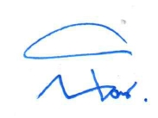
( นิมิตร จรรยาลักษณ์ )
สารวัตรใหญ่ สถานีตำรวจท่องเที่ยว 3
กองกำกับการ 1 กองบังคับการตำรวจท่องเที่ยว 1

รายงานผลการดำเนินการประเมินความเสี่ยงการทุจริต
สถานีตำรวจท่องเที่ยว ๓ กองกำกับการ ๑ กองบังคับการตำรวจท่องเที่ยว ๑
ประจำปีงบประมาณ ๒๕๖๙
1.มัคคุเทศก์เถื่อน
ปัจจัยที่จะเกิดความเสี่ยง | ระดับความเสี่ยง  Risk Score  (L x I) | มาตรการจัดการความเสี่ยง | ผลการดำเนินการ
1.การเรียกรับทรัพย์สินหรือประโยชน์ อื่นใดเพื่อแลกกับการไม่จับกุมกรณี มัคคุเทศก์ไม่ปฏิบัติตามกฎและระเบียบ เช่น การไม่ติดหรือแสดงบัตรมัคคุเทศก์,การแต่งกายไม่สุภาพเรียบร้อย หรือการไม่พกใบสั่งงานมัคคุเทศก์  2.การเรียกรับทรัพย์สินหรือประโยชน์ อื่นใดเพื่อแลกกับการไม่จับกุมกรณี กระทำความผิดไม่เป็นไปตามหลักเกณฑ์และคุณสมบัติที่กำหนดไว้ใน พ.ร.บ. ธุรกิจนำเที่ยวและมัคคุเทศก์ เช่น ไม่มีบัตรประจำตัวมัคคุเทศก์,บัตรมัคคุเทศก์ปลอม หรือเป็นชาวต่างชาติที่ทำหน้าที่ มัคคุเทศก์ ฯลฯ เป็นต้น  3.การเรียกรับทรัพย์สินหรือประโยชน์ อื่นใดเพื่อแลกกับการไม่จับกุมกรณี ผู้ประกอบการเกี่ยวกับธุรกิจการท่องเที่ยว บริษัททัวร์ พบมีการจ้างบุคคล หรือมัคคุเทศก์ ไม่เป็นไปที่กำหนดไว้ใน พ.ร.บ. ธุรกิจนำเที่ยวและมัคคุเทศก์ เช่น จ้างคนที่ไม่มีบัตร มัคคุเทศก์ทำหน้าที่มัคคุเทศก์ หรือมัคคุเทศก์ที่ ผิดประเภท ฯลฯ เป็นต้น  4.การเรียกรับทรัพย์สินหรือประโยชน์ อื่นใดเพื่อแลกกับการไม่จับกุมกรณี ผู้ประกอบการเกี่ยวกับธุรกิจการท่องเที่ยว เช่น บริษัททัวร์ พื้นที่ พบว่าไม่ปฏิบัติตามกฎและระเบียบที่คณะกรรมการ กำหนดไว้ตามพ.ร.บ.ธุรกิจนำเที่ยวมัคคุเทศก์ เช่น ไม่ติดใบอนุญาตประกอบธุรกิจนำเที่ยว หรือไม่จัดให้มีประกันภัยสำหรับนักท่องเที่ยว  5.การเรียกรับทรัพย์สินหรือประโยชน์ อื่นใดเพื่อแลกกับการไม่ลดข้อกล่าวหาในการจัดทำบันทึกจับกุมและไม่รวบรวมเอกสารหลักฐานที่เกี่ยวข้องกับคดี  6.การเรียกรับทรัพย์สินหรือประโยชน์ อื่นใดเพื่อแลกกับการไม่นำตัวผู้กระทำผิดพร้อมพยานหลักฐานส่งพนักงานสอบสวนดำเนินคดี  7.การเรียกรับทรัพย์สินหรือประโยชน์ อื่นใดเพื่อแลกกับการให้การเป็นประโยชน์กับฝ่ายจำเลยเพื่อไม่ให้รับโทษหรือ รับโทษน้อยลง | (3x3)  9  ปานกลาง  (3x3)  9  ปานกลาง  (3x3)  9  ปานกลาง  (3x3)  9  ปานกลาง  (3x3)  9  ปานกลาง  (3x3)  9  ปานกลาง  (2x2)  4  ต่ำ | 1.กำหนดนโยบายต่อต้านการรับสินบน (Anti-Bribery Policy) เพื่อเพิ่มการรับรู้ และสร้างวัฒนธรรมองค์กรต่อการรับสินบน  2.อบรมกำชัดการปฏิบัติงานของเจ้าหน้าที่ตำรวจให้ปฏิบัติตามกฎหมายอย่างเคร่งครัดไม่ให้เรียกรับทรัพย์สินหรือประโยชน์อื่นอย่างใดเพื่อช่วยเหลือผู้กระทำผิด  3.จัดทำโครงการสวัสดิการเพิ่มเติมเพื่อสร้างขวัญกำลังใจในการปฏิบัติหน้าที่ และบรรเทาความเดือดร้อนของข้าราชการตำรวจในสังกัด  4.จัดให้มีช่องทางการรับเรื่องร้องเรียนสำหรับประชาชนที่พบเห็นการกระทำความผิดของเจ้าหน้าที่  5.นำเทคโนโลยีมาใช้เพื่อป้องกันการทุจริต | 1.ผู้บังคับบัญชาหมั่นกำชับการปฎิบัติงานของผู้ใต้บังคับบัญชาอย่างใกล้ชิด  2.ผู้บังคับบัญชาระดับหัวหน้าสถานีตำรวจ มอบนดยบายการต่อต้านการรับสินบนในที่ประชุมบริหารหน่วยเป็นประจำทุกเดือน  3.จัดทำโครงการสวัสดิการ เพื่อช่วยแบ่งเบาค่าใช้จ่ายของเจ้าหน้าที่ผู้ปฎิบัติงาน  4.นำเทคโนโลยีมาใช้สำหรับการป้องกันการทุจริต เช่นกล้องประจำตัวเจ้าหน้าที่  5.ไม่พบกรณีร้องเรียนข้าราชการตำรวจเรียกรับผลประโยชนืโดยมิชอบ

2.ส่วยบุคคลต่างด้าว
ปัจจัยที่จะเกิดความเสี่ยง | ระดับความเสี่ยง  Risk Score  (L x I) | มาตรการจัดการความเสี่ยง | ผลการดำเนินการ
1.การเรียกรับทรัพย์สินหรือประโยชน์ อื่นใดเพื่อแลกกับการไม่จับกุมกรณีบุคคลต่างด้าว ทำงานโดยไม่มีใบอนุญาตทำงานหรือผิดนายจ้าง  2.การเรียกรับทรัพย์สินหรือประโยชน์ อื่นใดเพื่อแลกกับการไม่จับกุมกรณี พบบุคคลต่างด้าว ไม่สามารถนำหนังสือเดินทางหรือเอกสารที่ทางราชการออกให้มาแสดงแก่เจ้าหน้าที่ได้  3.การเรียกรับทรัพย์สินหรือประโยชน์ อื่นใดเพื่อแลกกับการไม่จับกุมกรณี บุคคลต่างด้าวพบว่ามีการอยู่เกินกว่าที่ทางราชการอนุญาตให้ (Over stay)  4.การเรียกรับทรัพย์สินหรือประโยชน์ อื่นใดเพื่อแลกกับการไม่จับกุมกรณี บุคคลต่างด้าวไม่แจ้งที่พัก (มาตรา 38 พรบ.คนเข้าเมือง)  5.การเรียกรับทรัพย์สินหรือประโยชน์ อื่นใดเพื่อแลกกับการไม่จับกุมกรณีพบ บุคคลต่างด้าวให้คนไทยเป็นตัวแทนในอำพรางการรับผลประโยชน์ในธุรกิจหรือกิจการใดๆที่ไม่สามารถรับได้ในประเทศ (นอมินี)  6.การเรียกรับทรัพย์สินหรือประโยชน์ อื่นใดเพื่อแลกกับการไม่จับกุม และจัดทำบันทึกจับกุมและรวบรวมเอกสารหลักฐานที่เกี่ยวข้องกับคดี  7.การเรียกรับทรัพย์สินหรือประโยชน์ อื่นใดเพื่อแลกกับการไม่นำตัวผู้กระทำผิดพร้อมพยานหลักฐานส่งพนักงานสอบสวนดำเนินคดี  8.การเรียกรับทรัพย์สินหรือประโยชน์ อื่นใดเพื่อแลกกับการให้การเป็นประโยชน์กับฝ่ายจำเลยเพื่อไม่ให้รับโทษหรือ รับโทษน้อยลง | (3x3)  9  ปานกลาง  (3x3)  9  ปานกลาง  (3x3)  9  ปานกลาง  (3x3)  9  ปานกลาง  (3x3)  9  ปานกลาง  (3x3)  9  ปานกลาง  (3x3)  9  ปานกลาง  (2x2)  4  ต่ำ | 1.กำหนดนโยบายต่อต้านการรับสินบน (Anti-Bribery Policy) เพื่อเพิ่มการรับรู้ และสร้างวัฒนธรรมองค์กรต่อการรับสินบน  2.อบรมกำชัดการปฏิบัติงานของเจ้าหน้าที่ตำรวจให้ปฏิบัติตามกฎหมายอย่างเคร่งครัดไม่ให้เรียกรับทรัพย์สินหรือประโยชน์อื่นอย่างใดเพื่อช่วยเหลือผู้กระทำผิด  3.จัดทำโครงการสวัสดิการเพิ่มเติมเพื่อสร้างขวัญกำลังใจในการปฏิบัติหน้าที่ และบรรเทาความเดือดร้อนของข้าราชการตำรวจในสังกัด  4.จัดให้มีช่องทางการรับเรื่องร้องเรียนสำหรับประชาชนที่พบเห็นการกระทำความผิดของเจ้าหน้าที่  5.นำเทคโนโลยีมาใช้เพื่อป้องกันการทุจริต | 1.ผู้บังคับบัญชาหมั่นกำชับการปฎิบัติงานของผู้ใต้บังคับบัญชาอย่างใกล้ชิด  2.ผู้บังคับบัญชาระดับหัวหน้าสถานีตำรวจ มอบนโยบายการต่อต้านการรับสินบนในที่ประชุมบริหารหน่วยเป็นประจำทุกเดือน  3.จัดทำโครงการสวัสดิการ เพื่อช่วยแบ่งเบาค่าใช้จ่ายของเจ้าหน้าที่ผู้ปฎิบัติงาน  4.นำเทคโนโลยีมาใช้สำหรับการป้องกันการทุจริต เช่นกล้องประจำตัวเจ้าหน้าที่  5.ไม่พบกรณีร้องเรียนข้าราชการตำรวจเรียกรับผลประโยชนืโดยมิชอบ

ภาพประกอบผลการดำเนินงาน
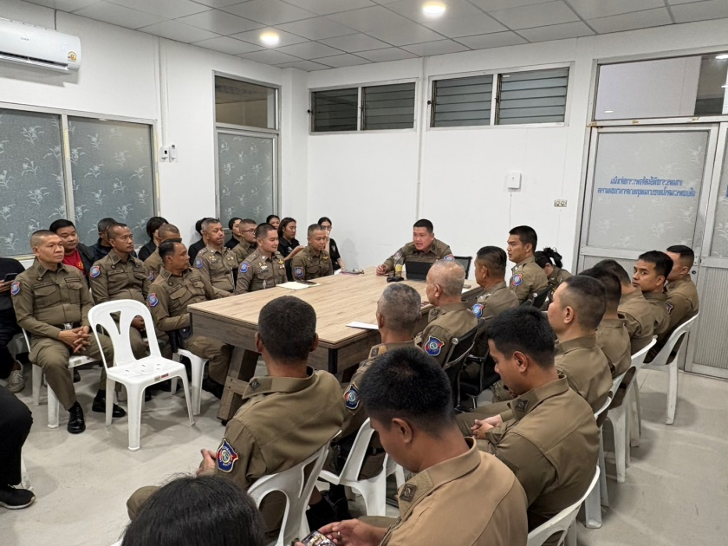
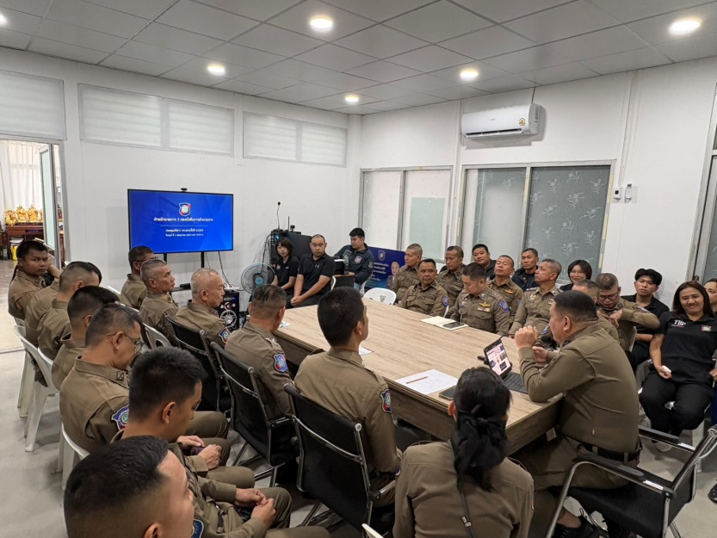
วันจันทร์ที่ 6 กรกฎาคม ๒๕๖๙ พ.ต.ท.นิมิตร จรรยาลักษณ์ สวญ.ส.ทท.๓ กก.๑ บก.ทท.๑ มีการอบรมกำชับ กำหนดนโยบายต่อต้านการรับสินบน (Anti-Bribery Policy) เพื่อเพิ่มการรับรู้ และสร้างวัฒนธรรมองค์กรต่อการรับสินบน อบรมกำชัดการปฏิบัติงานของเจ้าหน้าที่ตำรวจให้ปฏิบัติตามกฎหมายอย่างเคร่งครัดไม่ให้เรียกรับทรัพย์สินหรือประโยชน์อื่นอย่างใดเพื่อช่วยเหลือผู้กระทำผิด

ภาพประกอบผลการดำเนินงาน

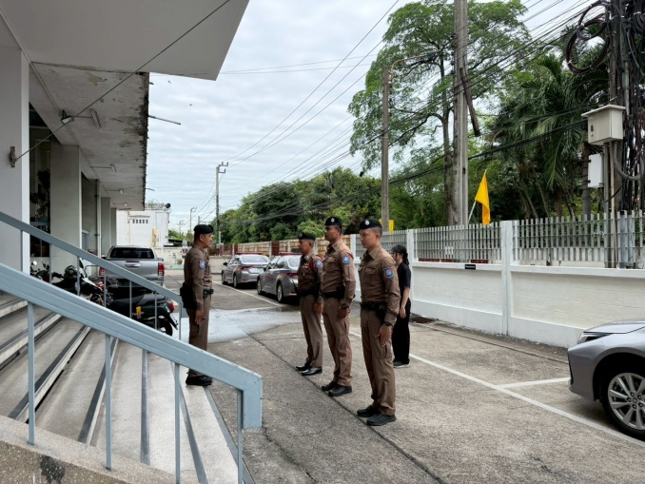

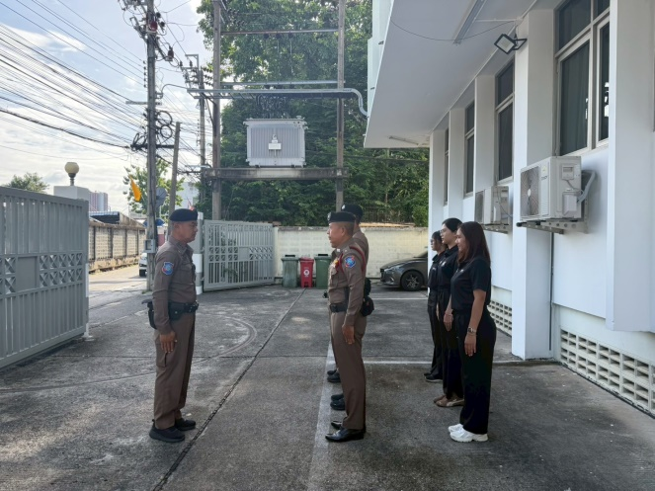

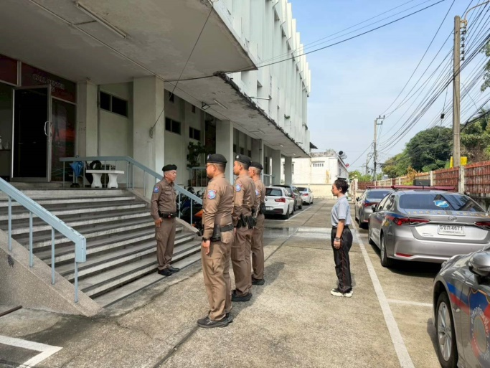

ร้อยเวรหัวหน้าชุดสายตรวจ อบรมปล่อยแถวสายตรวจ (ทุกวัน) ก่อนออกปฏิบัติหน้าที่ มีการกำชับการปฏิบัติงานของเจ้าหน้าที่ตำรวจสายตรวจทุกนายให้ปฏิบัติตามกฎหมาย อย่างเคร่งครัด ไม่ให้เรียกรับทรัพย์สินหรือประโยชน์อื่นใดจากการปฏิบัติหน้าที่ หรือ เรียกรับทรัพย์สินหรือประโยชน์อื่นใดจากการช่วยเหลือผู้กระทำผิดทุกกรณี

ภาพประกอบผลการดำเนินงาน การออกตรวจมัคคุเทศก์เถื่อน
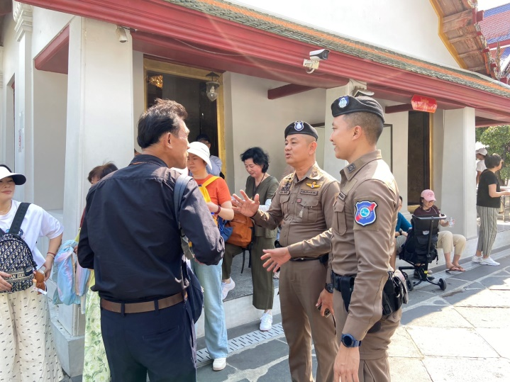
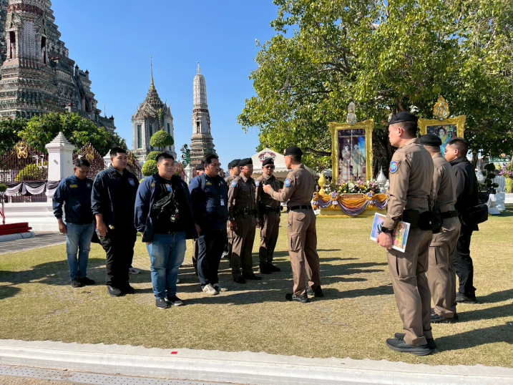

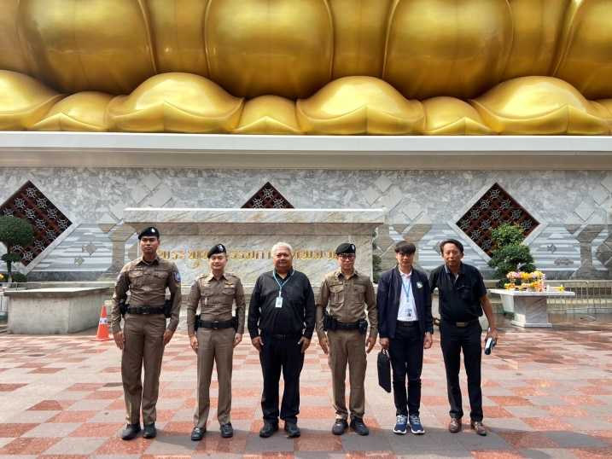
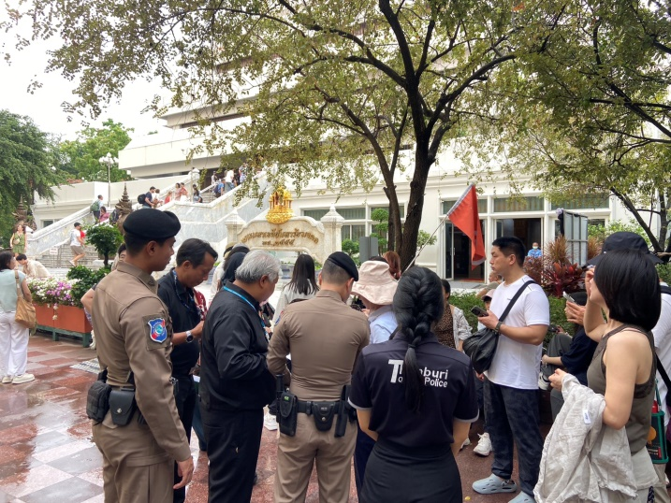

เจ้าหน้าที่ตำรวจท่องเที่ยว มีการออกตรวจมัคคุเทศก์ ในเขตพื้นที่รับผิดชอบ เพื่อดูแล อำนวยความสะดวกและให้การช่วยเหลือนักท่องเที่ยว พร้อมทั้งป้องกันมัคคุเทศก์เถื่อน เพื่อสร้างความเชื่อมั่น ให้นักท่องเที่ยว โดยทุกครั้งที่มีการออกตรวจมัคคุเทศก์ พ.ต.ท.นิมิตร จรรยาลักษณ์ สวญ.ส.ทท.๓ กก.๑ บก.ทท.๑ ได้กำชับการปฏิบัติ โดยเน้นย้ำ เกี่ยวกับมาตรการการป้องกันการรับสินบน กรณีมัคคุเทศก์เถื่อน เพื่อไม่ให้มีเจ้าหน้าที่ตำรวจของ ส.ทท.๓ ฯ เข้าไปมีส่วนเกี่ยวข้อง โดยให้ถือภาพลักษณ์ขององค์กรเป็นสำคัญ ต้องไม่กระทำการใด ๆ อันเป็นการทำให้เกิดผล เสียต่อหน่วยงานและประโยชน์ส่วนรวม

ภาพประกอบผลการดำเนินงาน เกี่ยวกับป้องกับการเรียกรับส่วยบุคคต่างด้าว
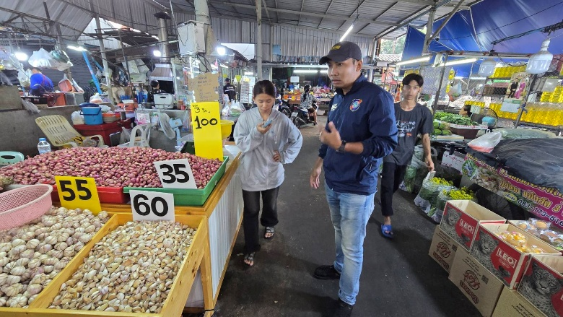


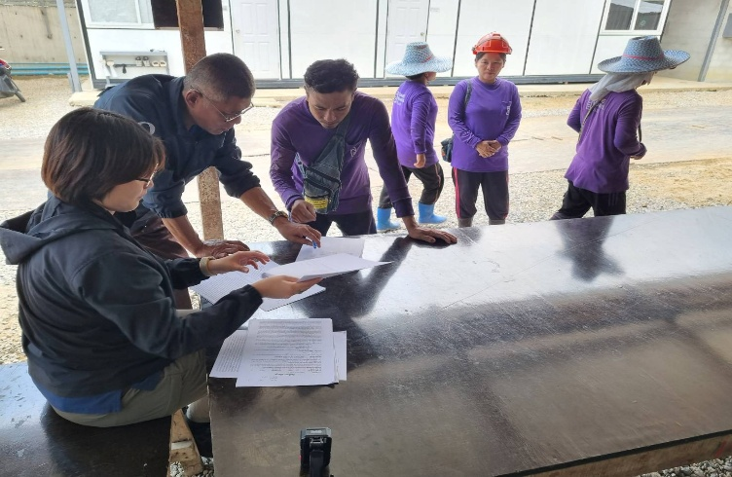
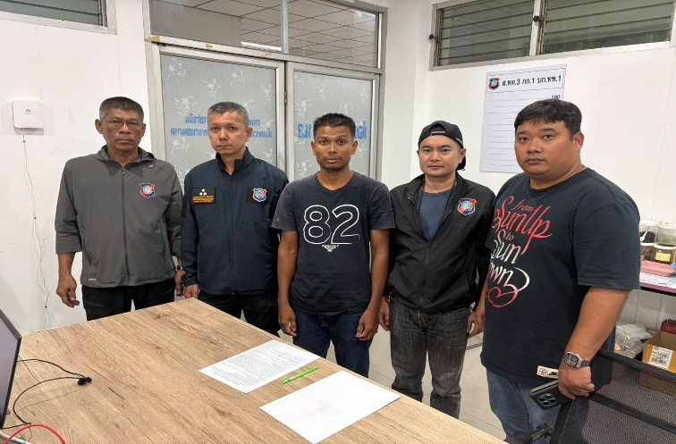

เจ้าหน้าที่ตำรวจท่องเที่ยวจะทำการออกตรวจจับกุมบุคคลต่างด้าวที่กระทำความผิดภายในพื้นที่ในเขตพื้นที่รับผิดชอบ เพื่อป้องกันปราบปรามอาชญากรรม ทั้งนี้ในการออกตรวจทุกครั้ง พ.ต.ท.นิมิตร จรรยาลักษณ์ สวญ.ส.ทท.๓ กก.๑ บก.ทท.๑ ได้กำชับการปฏิบัติ โดยเน้นย้ำ เกี่ยวกับมาตรการการป้องกันการรับสินบน กรณีส่วยบุคคลต่างด้าว เพื่อไม่ให้มีเจ้าหน้าที่ตำรวจของ ส.ทท.๓ ฯ เข้าไปมีส่วนเกี่ยวข้อง โดยให้ถือภาพลักษณ์ขององค์กรเป็นสำคัญ ต้องไม่กระทำการใด ๆ อันเป็นการทำให้เกิดผล เสียต่อหน่วยงานและประโยชน์ส่วนรวม



คำสั่งกรมตำรวจ
ที่ 1212 / 2537
เรื่อง มาตรการควบคุมและเสริมสร้างความประพฤติ
และวินัยข้าราชการตำรวจ
-------------------------------
ข้าราชการตำรวจมีอำนาจหน้าที่รักษาความสงบเรียบร้อยภายในราชอาณาจักร เพื่อบำบัดทุกข์บำรุงสุขให้แก่ประชาชน รักษากฎหมายเกี่ยวแก่การกระทำผิดในทางอาญา และ ดูแลรักษาผลประโยชน์ ของสาธารณะ การปฏิบัติหน้าที่ของข้าราชการตำรวจ จึงต้องยึดถือ กฎหมาย ระเบียบ ข้อบังคับ คำสั่ง ตลอดจนแบบแผนธรรมเนียมเป็นหลักสำคัญ
ปัจจุบันมีข้าราชการตำรวจบางคนประพฤติตนหรือปฏิบัติหน้าที่ราชการ โดยไม่ยึดถือ กฎหมาย ระเบียบ ข้อบังคับ คำสั่ง แบบแผนธรรมเนียม เป็นเหตุให้ถูกวิพากษ์วิจารณ์จากประชาชน เกิดความเสียหายต่อภาพลักษณ์ของกรมตำรวจและข้าราชการตำรวจโดยส่วนรวม ประชาชนขาดความเลื่อมใสศรัทธา ซึ่งส่งผลกระทบต่อการบริหารราชการของรัฐบาล กระทรวงมหาดไทยและกรมตำรวจ
ความเสียหายที่เกิดขึ้นตามที่กล่าวมาแล้วข้างต้น สาเหตุส่วนหนึ่งเกิดจากผู้บังคับบัญชาใกล้ชิดของข้าราชการตำรวจไม่กวดขัน กำกับ ดูแล สอดส่องความประพฤติ และพฤติกรรมของข้าราชการตำรวจภายใต้การปกครองบังคับบัญชา ให้ปฏิบัติตามกฎหมาย ระเบียบ ข้อบังคับ คำสั่ง แบบแผนธรรมเนียมของทางราชการอย่างสม่ำเสมอโดยใกล้ชิด กรมตำรวจมีความจาเป็นเร่งด่วนต้องสร้างขวัญ กาลังใจ ความสามัคคี ภาพลักษณ์ของกรมตำรวจให้ดีขึ้น และสร้างความเชื่อถือศรัทธาแก่ประชาชน เพื่อให้ยอมรับว่า ข้าราชการตำรวจเป็นมิตรที่ดีของประชาชน เป็นผู้พิทักษ์สันติราษฎร์อย่างแท้จริง จึงเห็นสมควรปรับปรุงมาตรการควบคุม และเสริมสร้างความประพฤติและวินัยข้าราชการตำรวจ เพื่อให้บังเกิดผลในทางปฏิบัติอย่างจริงจังโดย
ให้ยกเลิกคาสั่งกรมตำรวจดังต่อไปนี้
- คำสั่งกรมตำรวจที่ 455/2528 ลงวันที่ 16 เมษายน 2528 เรื่อง มาตรการควบคุมความประพฤติ และกวดขันระเบียบวินัยข้าราชการตำรวจ
- คำสั่งกรมตำรวจที่ 874/2531 ลงวันที่ 8 กันยายน 2531 เรื่อง กวดขันการรักษาระเบียบวินัยของข้าราชการตำรวจ

-2-
- คำสั่งกรมตำรวจที่ 1370/2532 ลงวันที่ 19 ตุลาคม 2532 เรื่อง มาตรการควบคุมความประพฤติของข้าราชการตำรวจ
- คำสั่งกรมตำรวจที่ 718/2537 ลงวันที่ 30 มิถุนายน 2537 เรื่อง มาตรการควบคุมความประพฤติและกวดขันระเบียบวินัยข้าราชการตำรวจ
ให้ทุกหน่วยถือปฏิบัติตามมาตรการควบคุมและเสริมสร้างความประพฤติและวินัย ข้าราชการตำรวจดังต่อไปนี้
1. หลักการ
1.1 ข้าราชการตำรวจจักต้องเป็นผู้ประพฤติ ปฏิบัติตนให้เหมาะสมแก่หน้าที่ในฐานะเป็นผู้รักษากฎหมาย ต้องรักษาวินัยตามระเบียบแบบแผนของกรมตำรวจโดยเคร่งครัด ต้องถือปฏิบัติตาม คุณธรรมตำรวจ ค่านิยมของตำรวจ อุดมคติของตำรวจ หลักการสำคัญสาหรับอาชีพตำรวจ และข้อปฏิบัติสาหรับอาชีพตำรวจ ตามที่กำหนดไว้ในคำสั่งกรมตำรวจที่ 1388/2525 ลงวันที่ 24 กันยายน 2525
1.2 ให้ผู้บังคับบัญชามีหน้าที่ดังนี้
1.2.1 เสริมสร้างและพัฒนา ให้ผู้ใต้บังคับบัญชามีวินัย โดยการปฏิบัติตนเป็นแบบอย่างที่ดี การฝึกอบรม การสร้างขวัญและกำลังใจ การจูงใจหรือการอื่นใดในอันที่จะเสริมสร้างและพัฒนา ทัศนคติ จิตสำนึกและพฤติกรรมของผู้ใต้บังคับบัญชาให้เป็นผู้ที่มีวินัย
1.2.2 ป้องกัน มิให้ผู้ใต้บังคับบัญชากระทำผิดวินัย โดยการเอาใจใส่สังเกตการณ์ขจัดเหตุที่อาจก่อให้เกิดการกระทำผิดวินัยในเรื่องอันอยู่ในวิสัยที่จะดำเนินการป้องกันตามควรแก่กรณี และต้องกวดขัน ควบคุม กำกับดูแล การปฏิบัติหน้าที่ของผู้ใต้บังคับบัญชา ให้เป็นไปตามกฎหมายและระเบียบของทางราชการอย่างถูกต้องมีประสิทธิภาพเป็นผลดีต่อทางราชการ
1.2.3 ดำเนินการทางวินัย แก่ผู้ใต้บังคับบัญชาทันที เมื่อปรากฏกรณีมีมูลควรกล่าวหาว่าผู้ใต้บังคับบัญชาผู้ใดกระทาผิดวินัย โดยมีพยานหลักฐานในเบื้องต้นอยู่แล้ว
กรณีข้าราชการตำรวจถูกฟ้องคดีอาญา หรือต้องหาว่ากระทำผิดอาญา เว้นแต่เป็นการปฏิบัติหน้าที่ด้วยความซื่อสัตย์สุจริตหรือถูกกลั่นแกล้งกล่าวหา ผู้บังคับบัญชาจักต้องดำเนินการทางวินัย และ ทางคดีอาญาตามกฎหมาย ระเบียบ โดยเฉียบขาด รวดเร็วและทันต่อเหตุการณ์
1.2.4 ปกครองดูแล ผู้ใต้บังคับบัญชาด้วยความเที่ยงธรรมเสมอหน้ากันในการพิจารณาบำเหน็จความชอบและการแต่งตั้งโยกย้ายต้องพิจารณาดำเนินการด้วยความเป็นธรรมตามกฎเกณฑ์ของกรมตำรวจโดยเคร่งครัด
2. มาตรการควบคุม
2.1 หน่วยงานที่มีผู้บังคับบัญชาระดับรองหรือผู้ช่วย ให้หัวหน้าหน่วยงาน มอบหมายการปกครองบังคับบัญชาให้ผู้บังคับบัญชาระดับรอง หรือ ผู้ช่วยรับผิดชอบหรือร่วมรับผิดชอบในการปกครองหรือกวดขัน ควบคุม กำกับ ดูแลผู้ใต้บังคับบัญชาให้แจ้งชัด เพื่อผู้บังคับบัญชาระดับรองหรือผู้ช่วย จะได้ร่วมกัน

-3-
กวดขัน ควบคุม กำกับ ดูแลผู้ใต้บังคับบัญชาในหน่วยนั้น ๆ อย่างทั่วถึง โดยหัวหน้าหน่วยงานผู้มอบหมายต้องร่วมรับผิดชอบ กวดขัน ควบคุม กำกับดูแลกับผู้บังคับบัญชาระดับรองหรือผู้ช่วยอย่างใกล้ชิดด้วย
การมอบหมายการปกครองบังคับบัญชาดังกล่าวข้างต้น ให้ทำเป็นคำสั่งระบุให้ชัดเจนว่าผู้บังคับบัญชาคนใด รับผิดชอบต่อผู้ใต้บังคับบัญชาคนใดบ้างลดหลั่นกันลงไป
2.2 เมื่อทราบหรือพบว่า ผู้ใต้บังคับบัญชา กระทำผิดทางอาญาหรือวินัยหรือมี พฤติการณ์ที่ไม่เหมาะสมหรืออันอาจก่อให้เกิดความเสียหาย ต้องรีบดำเนินการแก้ไข หากเป็นกรณีที่กระทำผิดกฎหมาย ระเบียบ ข้อบังคับ คำสั่ง แบบแผน ธรรมเนียม ต้องรีบดำเนินการตามอำนาจหน้าที่โดยเฉียบขาดทันที และทันต่อเหตุการณ์
2.3 ผู้บังคับบัญชาที่ละเลย นอกจากจะต้องถูกพิจารณาความบกพร่อง ถูกงดการขอเลื่อนขั้นและอัตราเงินเดือนประจำปี หรือถูกงดบำเหน็จความชอบ และงดการเลื่อนตำแหน่งสูงขึ้นในรอบปีแล้ว ให้พิจารณาแต่งตั้งปรับเปลี่ยนตำแหน่งหน้าที่ หรือเปลี่ยนแปลงหน้าที่รับผิดชอบ เพื่อให้เกิดความเหมาะสมในโอกาสแรกตามควรแก่กรณีอีกส่วนหนึ่งด้วย
2.4 เมื่อมีกรณีที่จะต้องพิจารณาข้อบกพร่อง หรือพิจารณาทัณฑ์แก่ผู้บังคับบัญชาที่ ละเลยให้ดำเนินการดังนี้
2.4.1 ให้ผู้บังคับบัญชาชั้นเหนือผู้บังคับบัญชาใกล้ชิดดำเนินการพิจารณา ข้อบกพร่องและรายงานผลการดำเนินการในเบื้องต้น โดยใช้เครื่องมือสื่อสารที่รวดเร็วที่สุดไปให้กรมตำรวจทราบ ภายใน 24 ชั่วโมง แล้วให้รายงานเป็นลายลักษณ์อักษร ภายใน 3 วัน นับแต่วันพบข้อบกพร่อง
2.4.2 ให้ผู้บังคับบัญชาเหนือผู้บังคับบัญชาตามข้อ 2.4.1 กำกับดูแลการปฏิบัติและติดตามผลเพื่อให้เป็นไปตามคำสั่งนี้โดยเคร่งครัด และรายงานผลการดำเนินการให้กรมตำรวจทราบ
2.4.3 กรณีที่ตรวจพบว่าผู้บังคับบัญชาตามข้อ 2.4.1 มิได้ดำเนินการตามคาสั่งนี้ให้ผู้บังคับบัญชาตามข้อ 2.4.2 เป็นผู้รับผิดชอบดำเนินการ และพิจารณาข้อบกพร่องของผู้บังคับบัญชาตามข้อ 2.4.1 แล้วรายงานผลให้กรมตำรวจทราบ
2.4.4 กรณีกรมตำรวจพบว่าผู้บังคับบัญชาตามที่กล่าวตาม ข้อ 2.4.1 , 2.4.2 และ 2.4.3 มิได้ดำเนินการตามคำสั่งนี้ กรมตำรวจจะพิจารณาข้อบกพร่องผู้บังคับบัญชาผู้มีอำนาจหน้าที่รับผิดชอบ ทุกระดับตามควรแก่กรณี
2.5 ข้าราชการตำรวจผู้ใด ประพฤติตนไม่เหมาะสมกับตำแหน่งหน้าที่ราชการ หรือบกพร่องหน้าที่ราชการอยู่เสมอ หรือหย่อนความสามารถด้วยเหตุใด แต่พฤติการณ์การกระทำดังกล่าว ยังไม่ถึงขั้นที่จะดำเนินการลงโทษทางวินัยหรือทางอาญาหรือดำเนินการตามมาตรา 51 แห่งพระราชบัญญัติระเบียบข้าราชการตำรวจ พ.ศ.2521 เนื่องจากไม่มีพยานหลักฐานเพียงพอที่จะพิจารณาดาเนินการได้ ให้ผู้บังคับบัญชาดาเนินการ ส่งตัวข้าราชการตำรวจผู้นั้นไปเข้ารับการอบรม หรือจัดให้มีการอบรม เพื่อเสริมสร้างฟื้นฟูจิตใจและพัฒนา ทัศนคติ จิตสำนึกและพฤติกรรมให้เป็นไปในทางที่มีวินัย หากข้าราชการตำรวจผู้รับการฝึกอบรมดังกล่าวยัง

-4-
ไม่ประพฤติและปฏิบัติตนให้ดีขึ้น ก็ให้ผู้บังคับบัญชาดำเนินการตามมาตรา 51 แห่งพระราชบัญญัติระเบียบข้าราชการตำรวจ พ.ศ.2521 หรือตามกฎหมาย ระเบียบข้อบังคับ คำสั่งที่กำหนดไว้โดยเฉียบขาด
3. มาตรการเสริมสร้าง
กรมตำรวจและหน่วยงานในสังกัดกรมตำรวจ จัดให้มีการคัดเลือกข้าราชการตำรวจผู้มีความประพฤติและวินัยดีเด่น โดยประกาศยกย่องเกียรติคุณและมอบรางวัลเชิดชูเกียรติให้ปรากฏเป็นประจำทุกปีเพื่อเป็นการยกย่องส่งเสริมและจูงใจ ให้ข้าราชการตำรวจได้ประพฤติปฏิบัติตนอยู่ในขอบเขตกฎหมาย ระเบียบ ข้อบังคับ คำสั่ง แบบแผน ธรรมเนียมที่ดีและเป็นผู้รักษาวินัยดี เป็นตัวอย่างที่ดีแก่ข้าราชการตำรวจอื่นๆ
4. ความรับผิดชอบของผู้บังคับบัญชา
4.1 ถ้าผู้ใต้บังคับบัญชาไม่ประพฤติปฏิบัติตนให้เป็นไปตามหลักการ ตามข้อ 1.1 และปรากฏว่าผู้บังคับบัญชาบกพร่องต่อหน้าที่ตามข้อ 1.2 และหรือไม่ปฏิบัติตามมาตรการควบคุมข้อ 2 หรือมาตรการเสริมสร้างข้อ 3 จักต้องถูกพิจารณาทัณฑ์ทางวินัยตามควรแก่กรณี
4.2 กรณีผู้ใต้บังคับบัญชาถูกกล่าวหาว่ากระทำผิดวินัยอย่างร้ายแรง จนถึงขั้นมีการตั้งกรรมการสอบสวนแล้ว หรือถูกฟ้อง หรือต้องหาว่ากระทำผิดอาญา ยกเว้นความผิดที่กระทำโดยประมาทหรือ ลหุโทษ หากปรากฏว่า ผู้บังคับบัญชาพึงรู้ หรือมีเหตุอันควรรู้ และสามารถแก้ไขป้องกันได้แต่ไม่ดำเนินการแก้ไขป้องกัน หรือ ปล่อยปละละเลยให้มีการกระทำความผิดเกิดขึ้น ให้งดการขอเลื่อนขั้นและอัตราเงินเดือน เป็นกรณีพิเศษเกิน 1 ขั้น และงดการเลื่อนตำแหน่งสูงขึ้นในรอบปีนั้นแก่ผู้บังคับบัญชาผู้ใกล้ชิดและผู้บังคับบัญชาผู้รับผิดชอบในการปกครองบังคับบัญชา
4.3 กรณีผู้ใต้บังคับบัญชาถูกกล่าวหา ถูกฟ้อง หรือต้องหา ตามข้อ 4.2 โดยปรากฏว่า ผู้บังคับบัญชาผู้ใดมีพฤติการณ์รู้เห็นหรือสนับสนุน แต่ไม่มีพยานหลักฐานพอที่จะดำเนินการทางวินัยและอาญาได้ ให้พิจารณางดบำเหน็จความชอบประจำปีแก่ผู้บังคับบัญชาผู้นั้นตามความในข้อ 3 วรรคสาม แห่งกฎกระทรวงฉบับที่ 11 (พ.ศ.2522) ออกตามความใน พ.ร.บ.ระเบียบข้าราชการตำรวจ พ.ศ.2521 ว่าด้วยการเลื่อนขั้นและอัตราเงินเดือนข้าราชการตำรวจ และให้งดการเลื่อนตำแหน่งให้สูงขึ้นในปีนั้น
5. การรายงานและการติดตามประเมินผล
5.1 ให้ผู้บังคับบัญชา ผู้มีหน้าที่ออกตรวจราชการ ตามประมวลระเบียบการตำรวจไม่เกี่ยวกับคดี เล่ม 2 ประเภทการบริหาร ลักษณะที่ 56 เป็นผู้ตรวจสอบติดตามผลการปฏิบัติและรายงานผล การปฏิบัติตามมาตรการแห่งคำสั่งนี้ว่า มีการดำเนินการ , การปฏิบัติ , ตลอดจนผลการพิจารณาดำเนินการตามคำสั่งนี้ หรือไม่อย่างใด
5.2 ให้จเรตำรวจ ผู้มีหน้าที่รับผิดชอบตามประมวลระเบียบการตำรวจไม่เกี่ยวกับคดีเล่ม 2 ประเภทการบริหาร ลักษณะที่ 56 ข้อ 5 เป็นผู้ตรวจสอบติดตามผลการปฏิบัติและรายงานผลการปฏิบัติตามข้อ 5.1

-5-
5.3 ให้สำนักงานจเรตำรวจเป็นหน่วยงานรับผิดชอบ ในการตรวจสอบและรับรายงานการปฏิบัติจากหน่วยต่างๆ และทำการประเมินผล ทั้งที่จเรตำรวจตรวจสอบเองและที่หน่วยต่างๆ รายงานมาเสนอกรมตำรวจทราบทุกระยะ 3 เดือน โดยให้สำนักจเรตำรวจกาหนด รูปแบบรายงานแจ้งให้หน่วยต่างๆ ถือปฏิบัติโดยด่วน และให้เริ่มรายงานผลตามคำสั่งนี้ ตั้งแต่เดือนมกราคม 2538 เป็นต้นไป สำหรับปี 2537 ให้หน่วยรายงาน ผลการปฏิบัติตามคำสั่งนี้ ระหว่างเดือน ตุลาคม - ธันวาคม ภายในวันที่ 5 มกราคม 2538
อนึ่ง เพื่อให้บรรลุถึงวัตถุประสงค์ตามมาตรการนี้ และให้บังเกิดผลในทางปฏิบัติอย่างจริงจัง กรมตำรวจจะได้แต่งตั้งให้มีคณะกรรมการควบคุมความประพฤติและวินัยข้าราชการตำรวจทั้งในระดับกรมตำรวจ ภาค กองบัญชาการ กองบังคับการ และจังหวัด เพื่อให้ทำหน้าที่ในการตรวจสอบติดตามผลและพิจารณากลั่นกรองการดำเนินการ ของทุกหน่วยเสนอผู้บังคับบัญชาผู้มีอานาจสั่งการตามหน้าที่อีกส่วนหนึ่ง

ทั้งนี้ ตั้งแต่บัดนี้เป็นต้นไป
สั่ง ณ วันที่ 1 ตุลาคม 2537
พลตำรวจเอกพจน์ บุณยะจินดา
(พจน์ บุณยะจินดา)
อธิบดีกรมตำรวจ

ภาพประกอบผลการดำเนินงาน การประชุมบริหาร ของสถานีเพื่อกำชับการปฏิบัติ
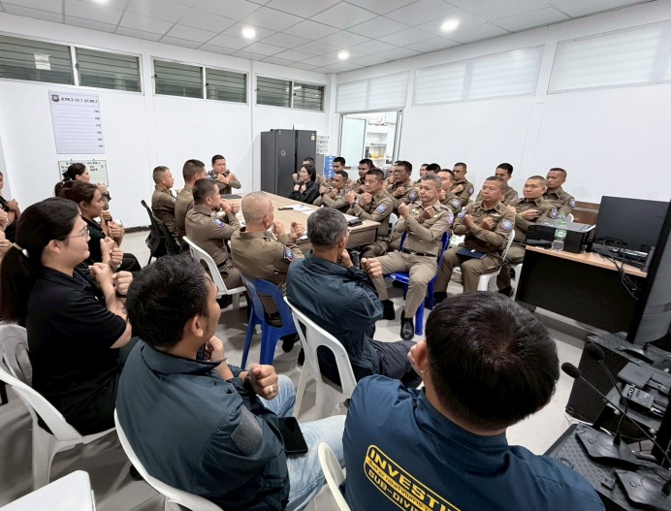
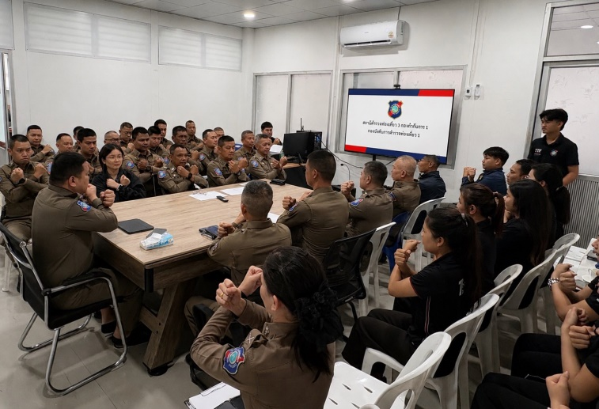

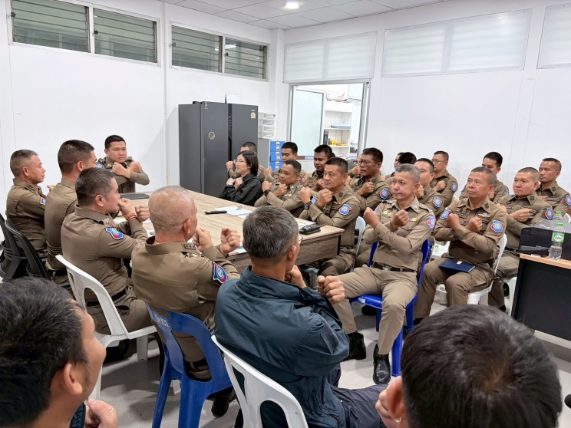

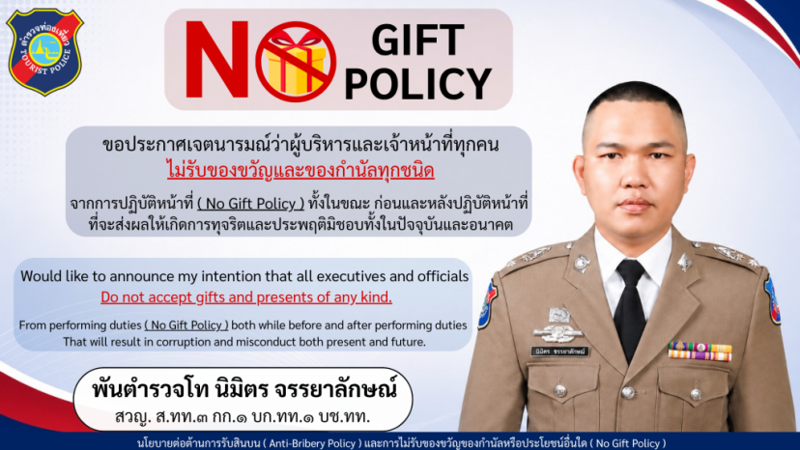

คำสั่ง สถานีตำรวจท่องเที่ยว 3 กองกำกับการ 1 กองบังคับการตำรวจท่องเที่ยว 1
ที่ 5/2569
เรื่อง มาตรการควบคุมและเสริมสร้างความประพฤติและวินัยข้าราชการตำรวจ
-----------------------------------------------
ตามคำสั่งสำนักงานตำรวจแห่งชาติที่ 1212/2537 ลง 1 ตุลาคม 2537 เรื่อง มาตรการควบคุมและเสริมสร้างความประพฤติและระเบียบวินัยข้าราชการตำรวจโดยให้ทุกหน่วยถือปฏิบัติอย่างเคร่งครัด จึงมีความจำเป็นต้องกำหนดมาตรการ ควบคุมและเสริมสร้างความประพฤติและวินัยข้าราชการตำรวจ เพื่อให้การบริหารงานและปฏิบัติราชการของ สถานีตำรวจท่องเที่ยว 3 กองกำกับการ 1 กองบังคับการตำรวจท่องเที่ยว 1 เป็นไปด้วยความเรียบร้อย มีประสิทธิภาพสูงสุด และการปกครองบังคับบัญชาของผู้บังคับบัญชาเป็นไปอย่างใกล้ชิด ตามนโยบายของสำนักงานตำรวจแห่งชาติ ในการบำบัดทุกข์บำรุงสุขให้แก่ประชาชน นั้น
สถานีตำรวจท่องเที่ยว 3 กองกำกับการ 1 กองบังคับการตำรวจท่องเที่ยว 1 จึงมอบหมายให้ข้าราชการตำรวจรับผิดชอบ ควบคุม กำกับ ดูแลความประพฤติและระเบียบวินัยของผู้ใต้บังคับบัญชา และให้ข้าราชการตำรวจระดับผู้บังคับบัญชามีหน้าที่ ดังต่อไปนี้
1.เสริมสร้างและพัฒนาให้ผู้ใต้บังคับบัญชามีวินัย โดยการปฏิบัติตนเป็นแบบอย่างที่ดีมีการอบรมการสร้างขวัญและกำลังใจ การจูงใจ หรือการอื่นใด อันที่จะเสริมสร้างและพัฒนา ทัศนคติ จิตสำนึกและพฤติกรรมของผู้ใต้บังคับบัญชาให้เป็นผู้มีวินัย
2.ป้องกันมิให้ผู้ใต้บังคับบัญชากระทำผิดวินัย โดยการเอาใจใส่สังเกตการณ์ ขจัดเหตุที่อาจก่อให้เกิดการกระทำความผิดวินัยในเรื่องอันอยู่ในวิสัยที่จะดำเนินการป้องกันตามสมควรแก่กรณ์ และต้องกวดขัน ควบคุม กำกับ ดูแลการปฏิบัติหน้าที่ของผู้ใต้บังคับบัญชาให้เป็นไปตามกฎหมายและระเบียบแบบแผนของทางราชการอย่างถูกต้อง มีประสิทธิภาพ เป็นผลดีต่อทางราชการ
3.เมื่อปรากฏว่ามีเหตุ มีมูลกล่าวหาผู้ใต้บังคับบัญชาว่าได้กระทำผิดวินัย หรือมีพยานหลักฐานในเบื้องต้นว่าข้าราชการถูกฟ้องคดีอาญา หรือต้องหาว่ากระทำผิดวินัย เว้นแต่เป็นการปฏิบัติหน้าที่ด้วยความซื้อสัตย์สุจริต หรือถูกกลั่นแกล้งกล่าวหา ผู้บังคับบัญชาจักต้องดำเนินการทางวินัย และทางคดีอาญาตามกฎหมาย ระเบียบ อย่างเด็ดขาด และทันต่อเหตุการณ์
4.ให้ผู้บังคับบัญชาทุกระดับยึดแนวทางการปฏิบัติ ตามคำสั่งกรมตำรวจที่ 1212/2537 ลง 1 ตุลาคม 2537 เรื่อง มาตรการควบคุมและเสริมสร้างความประพฤติและวินัยข้าราชการตำรวจ และให้ดูแล เข็มงวด
/ กวดขัน...

-2-
กวดขัน ผู้ใต้บังคับบัญชาปฏิบัติหน้าที่ตามกฎหมายอย่างเคร่งครัด ควบคุม กำหนดให้อยู่ในแนวทางการปฏิบัติของสำนักงานตำรวจแห่งชาติ ไม่ให้ผู้ใต้บังคับบัญชามีพฤติการณ์เป็นผู้มีอิทธิพล หรือเกี่ยวข้องกับ ยาเสพติด รวมทั้งไม่ให้เกี่ยวข้องกับอบายมุขใด ๆ ทั้งสิ้น

ทั้งนี้ ตั้งแต่บัดนี้เป็นต้นไป
สั่ง ณ วันที่ 3 เดือน มกราคม พุทธศักราช 2569

พันตำรวจโท
( นิมิตร จรรยาลักษณ์ )
สารวัตรใหญ่ สถานีตำรวจท่องเที่ยว 3
กองกำกับการ 1 กองบังคับการตำรวจท่องเที่ยว 1

การประชุมบริหารประจำเดือนเพื่อกำชับการปฏิบัติ
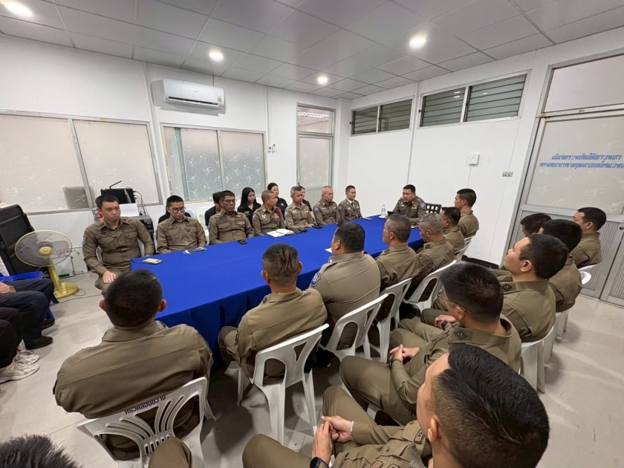

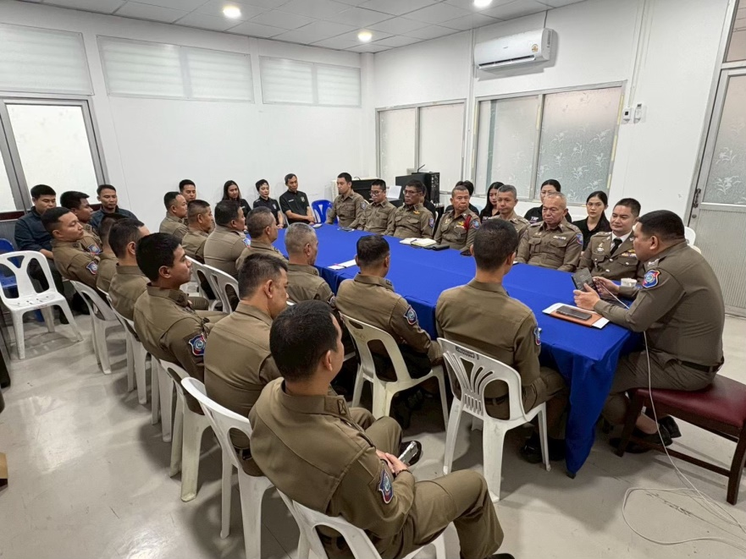

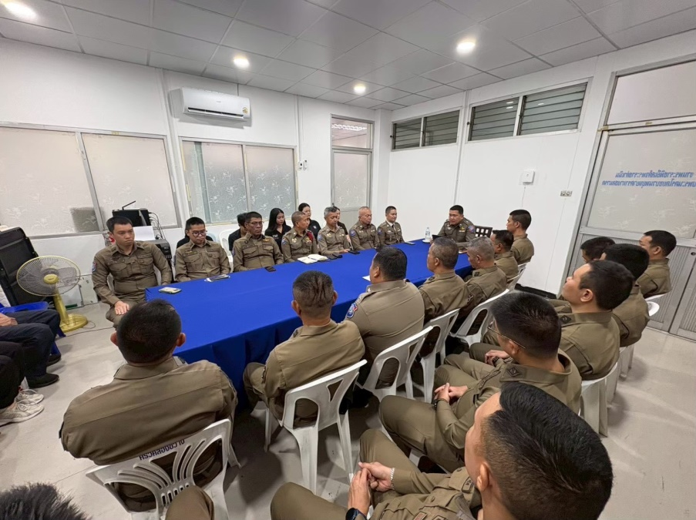

มีช่องทางและระบบรับเรื่องร้องเรียนจากประชาชนที่พบเห็นการกระทำความผิดของเจ้าหน้าที่
